

トイレットペーパーの芯を使って、
魚のモビールを作ります。

＜別冊付録＞

８月号読みどころ
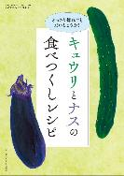
キュウリとナスの
表紙の人
大地真央さん
どっさり採れてもだいじょうぶ！
食べつくしレシピ


たくさん採れると料理がマンネリ化したり、使いきれずに傷ませてしまったり…。そんなキュウリとナスを飽きずに、むだなく味わいましょう。
主菜、副菜、漬け物、保存食と
さまざまなレシピを紹介します。

（P66～69）

- おすすめ学習企画●


ひと目でわかる! 食と農のいま 第１２回
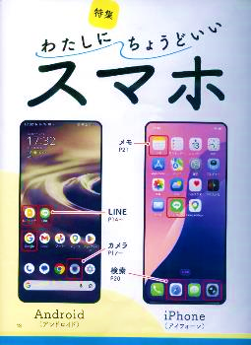
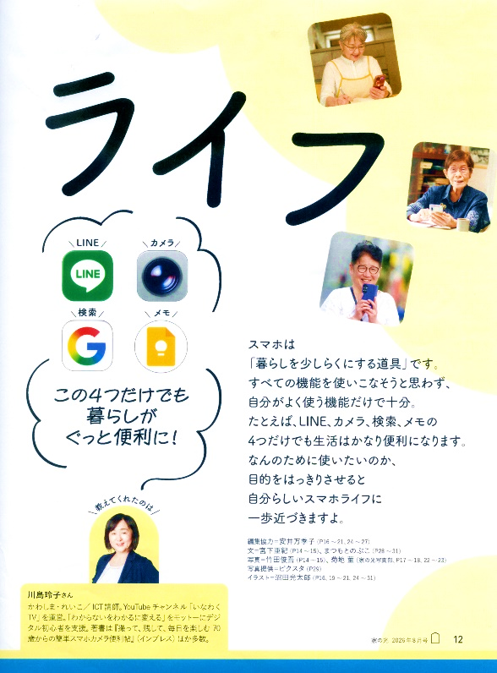
特集
＜今月のお題＞

地産地消の一歩先へ
相続手続きのスケジュール。
遺産分割はどう進めて
いくの？

わたしにちょうどいい
スマホライフ
（P136～137）
（P142～143）

阿高あやの なるほどレッスン 第１２回
連合会や中央会は
なにをしているの？
JA・協同組合がよくわかる！
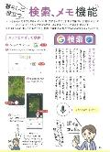
（P156～159）


Fv vt f
第４０回
今日も明日も
おかげさんで
ちょっとだけ自分磨きの旅へ
春らんまん
の京都

読者投稿/参加募集
（P12～31）
『家の光』読書体験手記 (P84)
つながる ひろがる 絵手紙のわ (P92)
『家の光』８月号アンケート (P97)
ザ・地産地消家の光料理コンテスト (P105)
家の光 読者文芸(詩・短歌・俳句・川柳) (P107)
「あなたとわたしのハッピーアワー」企画 (P111)
脳トレワールド (P113)


〈連載〉
「もったいない」から
おいしい喜びに
つながりました

介護や認知症に気負わずに向き合える
ヒントを、介護福祉士の資格を持つ
お笑い芸人の安藤さんと学びます。
（P162）
5）

農ライフのすすめ
完熟は至福の味！
鉢植えでブドウを育てよう
音羽山観音寺 住職 後藤 密榮

脳トレ レクリエーション編 第４回
チームで協力して
バトンをつなぐ
一列棒リレー

今月の


戦争を忘れない


声なき声を

聴く
（P52～57）
（P73～80）
（P42～51）
（P70）

